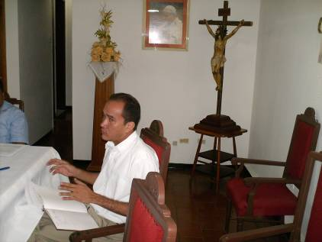
Sábado 19 de julio
Fortalece, Dios misericordioso, nuestra debilidad, para que todos los que ahora recordamos con veneración a la santa Madre de Dios, podamos, por su intercesión y ayuda, levantarnos de nuestros pecados. Por nuestro Señor Jesucristo... Amén
Miqueas 2,1-5 Codician y se apoderan de los campos
Salmo 9 Señor, no te olvides de los pobres.
Mateo 12,14-21 Miren a mi siervo, mi elegido “En aquel tiempo, los fariseos, en cuanto salieron, se confabularon contra Jesús para ver cómo eliminarle. Jesús, al saberlo, se retiró de allí. Le siguieron muchos y los curó a todos. Y les mandó enérgicamente que no le descubrieran; para que se cumpliera el oráculo del profeta Isaías: He aquí mi Siervo, a quien elegí, mi Amado, en quien mi alma se complace. Pondré mi Espíritu sobre él, y anunciará el juicio a las naciones. No disputará ni gritará, ni oirá nadie en las plazas su voz. La caña cascada no la quebrará, ni apagará la mecha humeante, hasta que lleve a la victoria el juicio: en su nombre pondrán las naciones su esperanza”
No era el poder, ni la fama
- De seguro, incluso, sus discípulos lo creyeron.
- Pero reclamó disciplina, curó a los enfermos y dio a todos de su amor y misericordia.
- Se comportó muy diferente a los demás maestros que habían aparecido:
- 40 días en el desierto.
- Cuando curaba mandaba que guardaran el secreto.
- No aceptó ser ni rey, ni mucho menos caudillo liberador.
Nos enseña
- Que para ganar no hay que gritar, ni abusar de nadie.
- Que por encima de todo está hacer el bien.
- Dios es justicia y el ser humano está llamado a ser justo en su entorno y no aprovecharse de los más débiles en nombre de una “falsa rectitud” que oprime.
mrivassnchez@gmail.com

